连接软件快速上手
此文档步骤详细的教您如何配置WiFi型设备，使其把数据传送到电脑安装的仁科环境监控平台。
一、操作步骤
第一步：下载
1.用浏览器打开以下网址http://www.jnrsmcu.com/show.asp?id=203下载我司RS-RJ-K环境监控平台安装包、使用说明及二次开发文档等资料。
2.用浏览器打开以下网址http://www.jnrsmcu.com/show.asp?id=361下载四、常用资料里边的USB转485模块驱动程序。
3. 用浏览器打开以下网址http://www.jnrsmcu.com/show.asp?id=361下载二、配置软件里边的WIFI型温湿度配置软件。
第二步：安装
1.安装之前把电脑的杀毒软件及防火墙全部关掉。
2.解压下载的RS-RJ-K环境监控平台安装包并打开，双击安装RS-RJ-K环境监控平台，解压下载的USB转485模块驱动程序并打开，安装里边的和两个驱动程序。
第三步：配置设备网络参数
1）WiFi设备端子上的的配置A和B两个接口对应接到USB转485的A和B上，把USB转485插到电脑上，拧上天线，并给设备上电。
2）查看com口：
右击“我的电脑”选择“管理”，然后选择“设备管理器”找到“端口”，确认串口号。
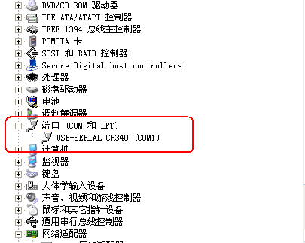

- 打开WiFi设备的配置软件。（安装监控软件的电脑的ip必须设置成静态的，假设电脑的静态ip为192.168.1.42）
一.选择正确的com口并打开串口
二.
三.
四.
五.改成2404和192.168.1.42点设置
六.修改参数点设置（这些参数可以在路由器的“运行状态”和“无线网络设置”里边可以查找到）
七.
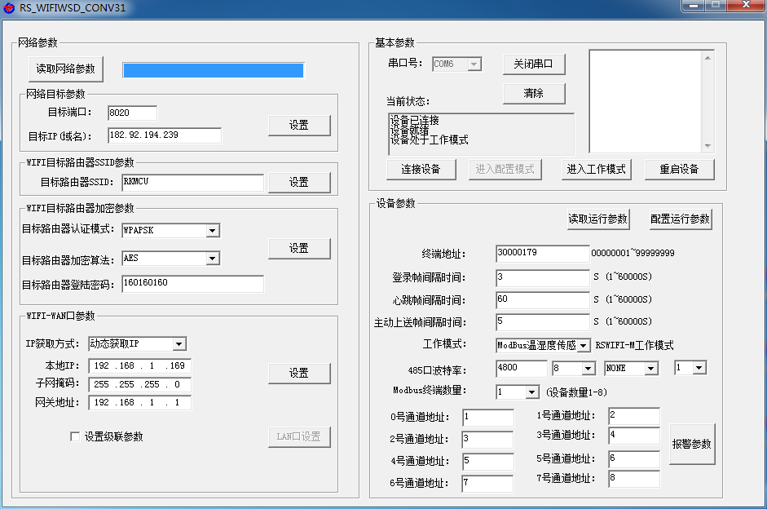

4） 点击“进入工作模式”按钮之后，软件关掉即可。

第四步：软件添加设备
双击打开RS-RJ-K环境监控平台，用户名和密码均为master登录。

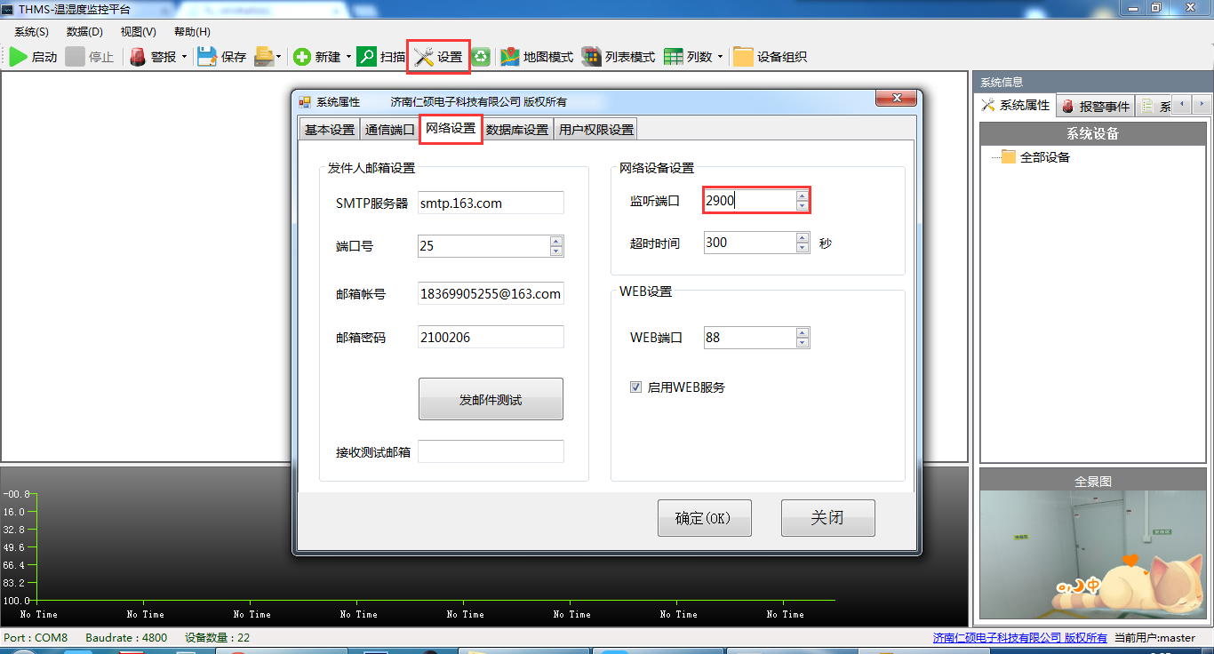
一
二
三改成2404
四

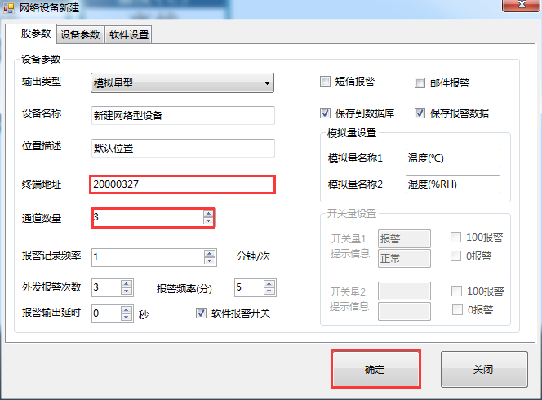
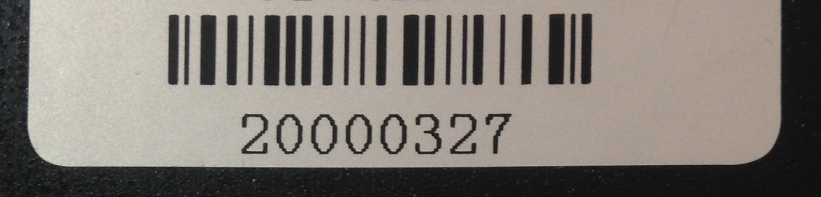
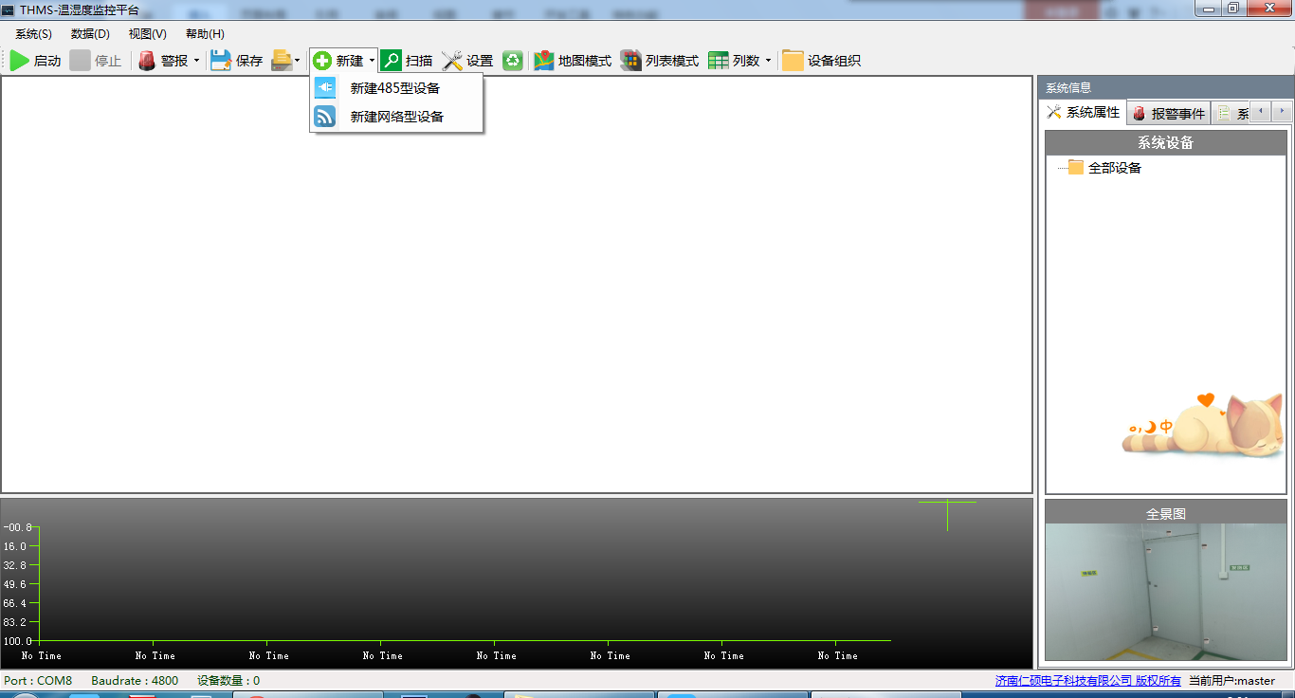
七.改成设备上贴的终端地址
八.通道数量：1
九
十
五
六
点完启动，正常情况下，等1分钟左右设备就会上线。

